单 元 整 体 教 学 设 计 表

第一部分 单元规划

- 教材内容

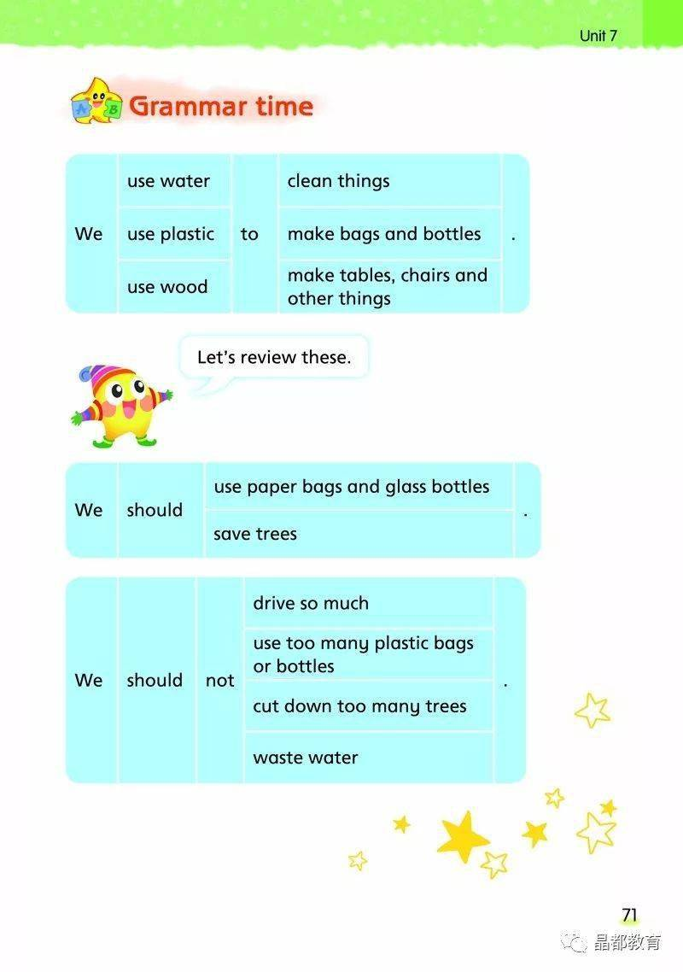
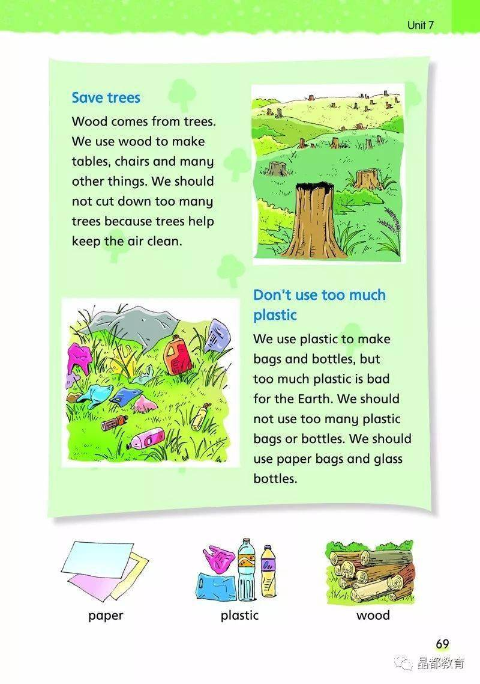
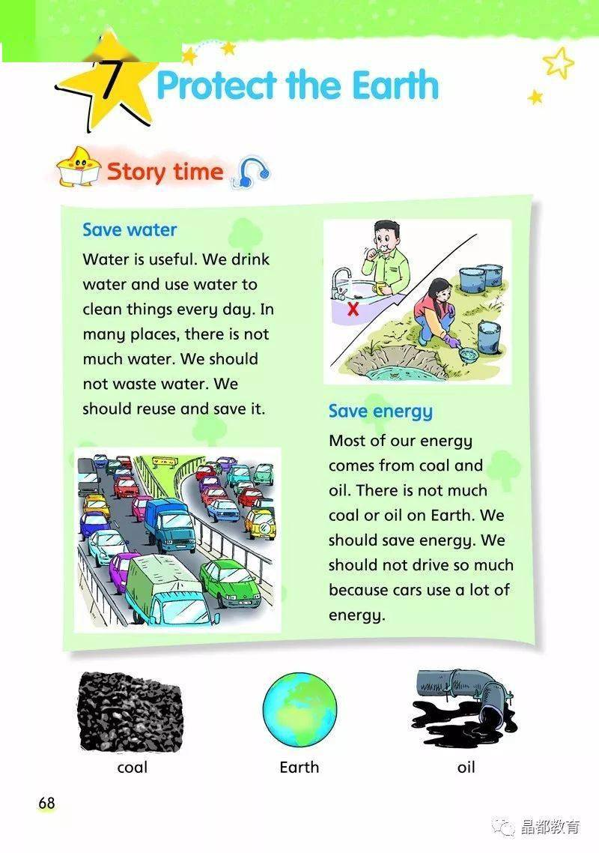
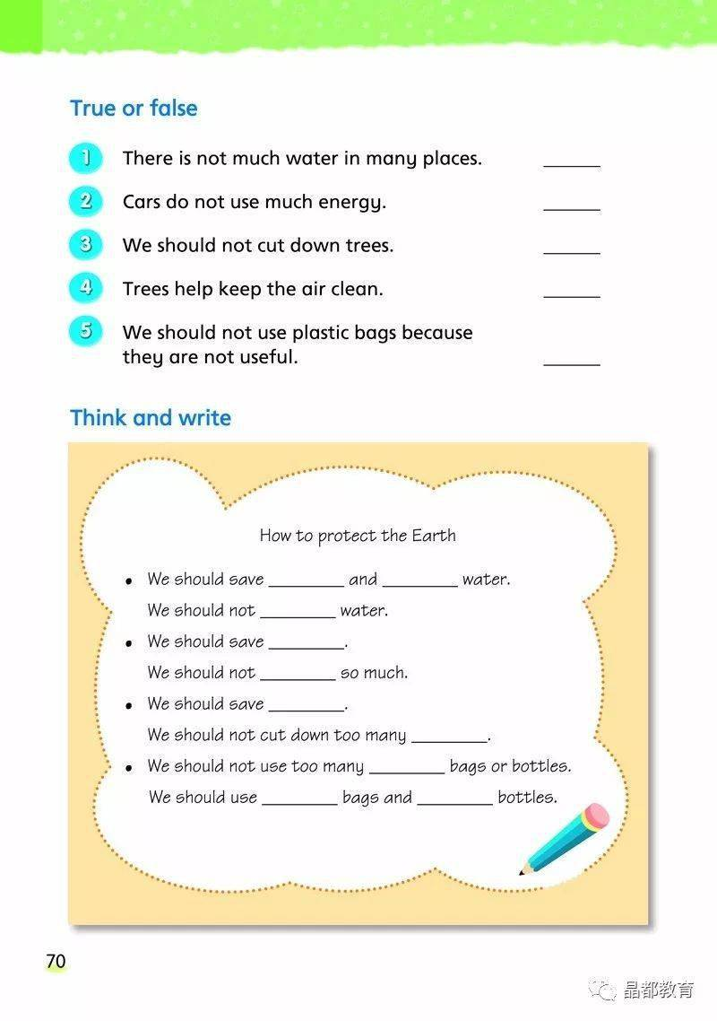
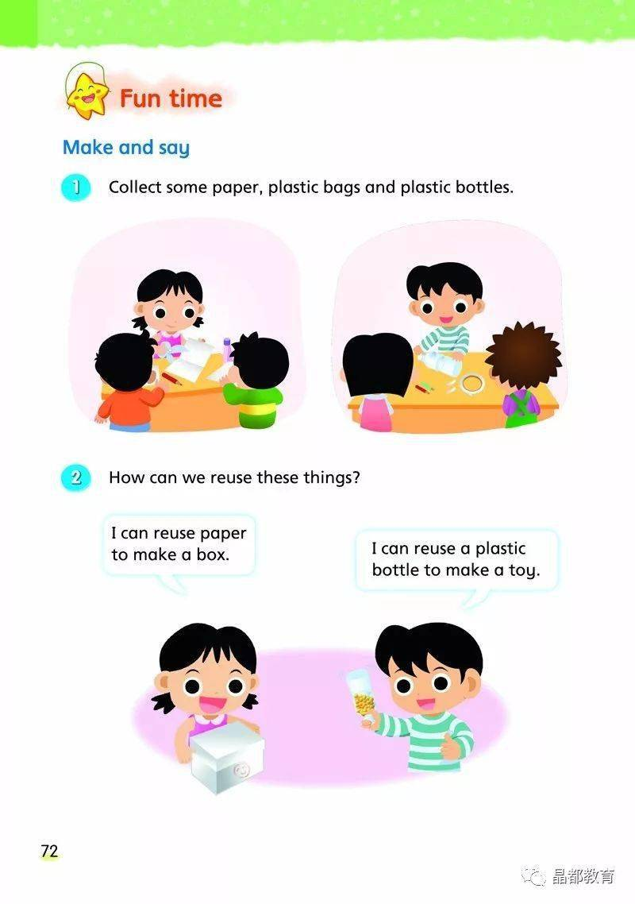

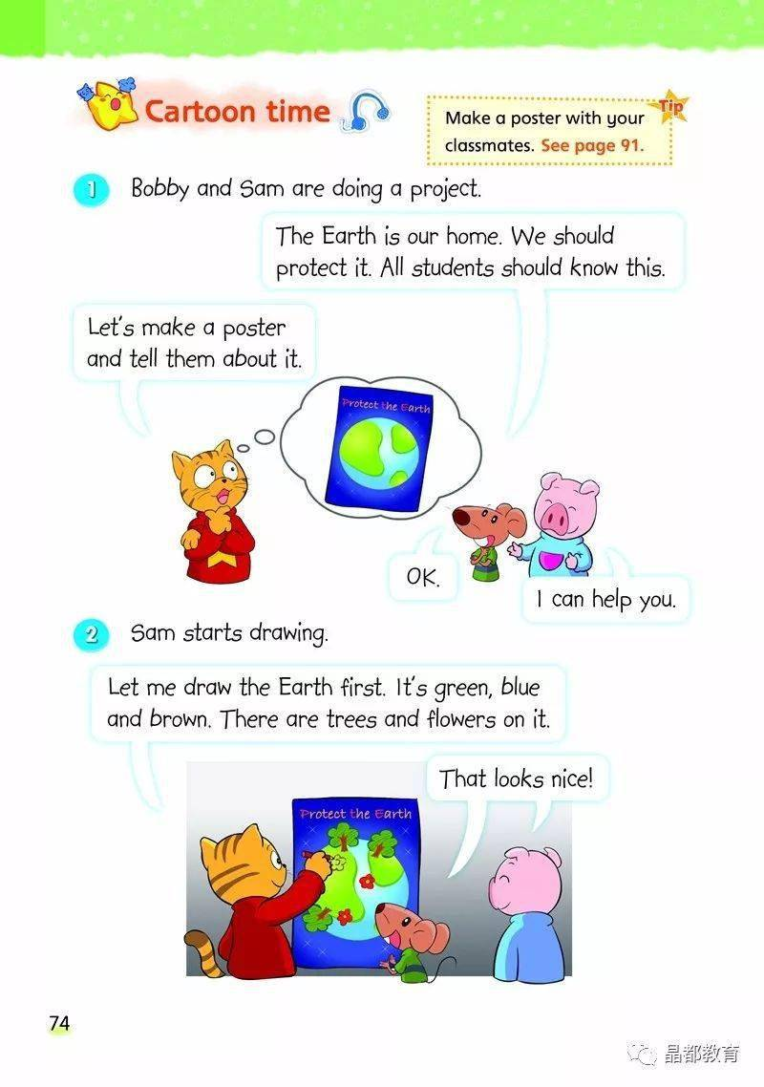
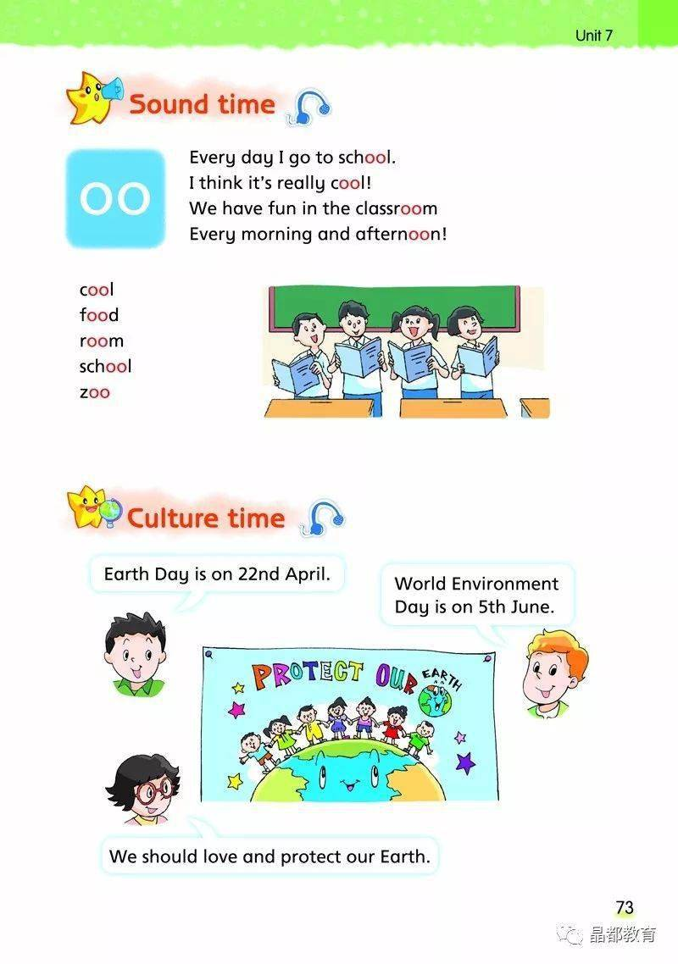

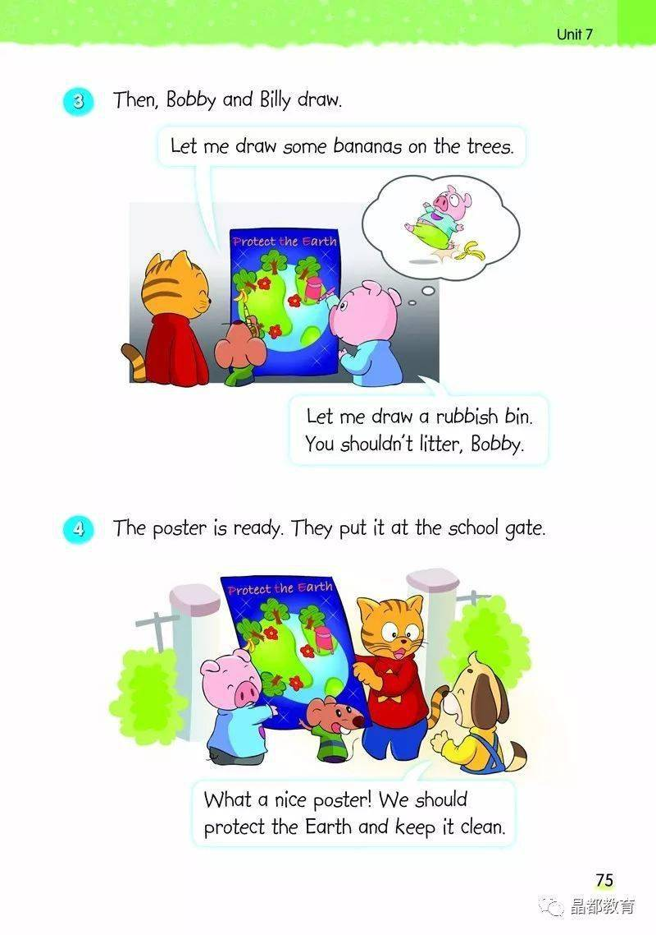
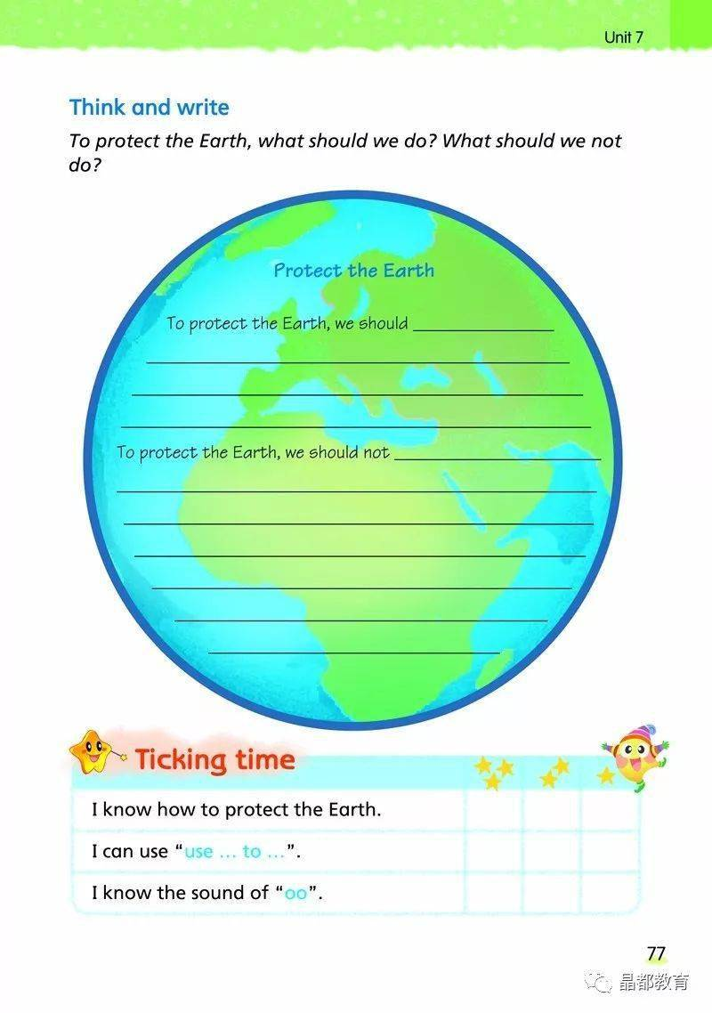
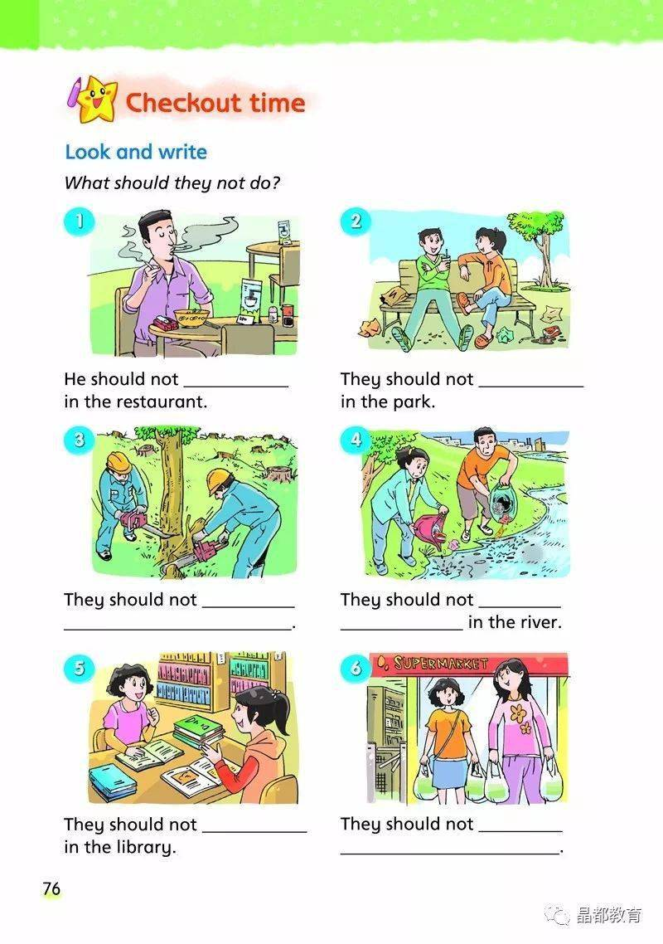

- 教材分析
 |  |  | Unit7 Protect the Earth
单元内容分析
教材板块 |  |  | 内容解读 |  |  | 语用要点  (突出语用重点、或难点)
Story time |  |  | What: 聚焦了四个热点环境话题：water, energy, trees，plastic pollution。文中配有四张插图，呈现出环境污染和生态破坏形势严峻，以及人类浪费资源的现象。  Why: 通过环境问题让学生感知地球环境问题，激发学生保护地球的热情。  How: 围绕Why should we ...?和How should we...?两个关键问题，并运用句型We should...为保护地球提供具体的建议。 |  |  | 1.能感知、理解、准确朗读use, much, oil, drive, other, glass, collect等词汇。  2.2.能理解并灵活运用句型Why should we ...?How should we...?We should（not）...We use...to...能梳理文本结构，根据板书准确、连贯复述文本。
Grammar time |  |  | 呈现了本单元核心句型We use...to...和We should(not)...。 |  |  | 在多情境中准确运用We use...to... We should(not)...，丰富语言表达。
Fun time |  |  | 延续了Grammar time，让学生动手实践、自主创造，在再利用绿色材料的体验中，运用关键句型来介绍自己的作品。 |  |  | 在活动体验中，了解收集与再利用，并能理解并运用语言：How can we reuse these things? I can reuse...to...让学生了解更多的环境问题和保护地球的措施，让他们意识到保护地球的重要性。
Sound time |  |  | 借助学生的主阵地学校引出语音小诗歌揭示“do my effort while having fun”理念同是使学生感知发现“oo”字母组合发音为长音/u:/。 |  |  | 能在语境中准确朗读字母组合“oo”的发音/u:/，并能尝试运用规律朗读词汇或句型。
Culture time |  |  | 介绍了“保护地球”的两个关键日子，并出现一张保护地球的海报，和Cartoon time做了承接。并传达“Make every day Earth Day.”身体力行，才是保护地球最好的方法。 |  |  | 了解“Earth Day is on 22nd April.World Environment Day is on 5th June.”,坚定践行保护地球理念，把每一天都当做Earth Day，做有责任心的小公民。
Cartoon time |  |  | What:介绍了如何做海报。  Why:做海报，宣传地球是我们的家，这也是保护地球的一种方式。让我们感受到保护地球的必要性和学生共同努力带来的温情。  How:通过讨论Bobby和朋友们是如何保护地球的，尝试体验，并有序介绍，增强语言表述的逻辑性。 |  |  | 能在真实的语境中(Bobby and Sam are doing a project.),选择合适的环保措施(Let’s make a poster and tell them about it.)，并用关键语言准确描述。
Checkout time |  |  | 观察并判断图片中的污染环境的行为，学生根据学习所得书写倡议书，再将倡议书贴在上一课时制作的海报上。 |  |  | 1.能够通过观察图片来表达:What should they not do？纠正污染环境的行为。  2.能通过倡议书的形式，灵活、多元描述自己的环保理念和举措。在活动中提升语言能力。
单元教学目标
1.通过阅读文本，能提取与梳理有关环境保护的具体描述，如use water to clean, drive so much, cut down too many trees等，实现语言的准确表达。
2.通过概括保护地球的原因和措施(Why & How)，形成结构化文本，并能根据导图准确、连贯复述。
3.通过提炼文本语篇的组织结构、句型结构，再与环保主题相关的更多情境中实践运用，丰富语言表达。
4.了解Bobby和Sam以及朋友们是如何保护地球的，尝试体验与同学们一起制作保护地球海报，并能够有序介绍，增强语言表述的逻辑性。
5.通过探究更多保护环境的措施，明确保护地球的意义，践行绿色生活的理念，书写倡议书，完善保护地球的图文海报，争当有责任感的社会小公民。
6.能在语境中准确朗读字母组合“OO”的发音，并能尝试运用规律。
单元主题 | 分课时主题 |  |  | 分课时教学目标 | 分课时语用任务 | 教学策略
单元主题 | 1 | Story time  （Why&How should we save water/energy/trees/  reduce plastic pollution?） |  | 1.通过阅读文本，在语境中感知、理解、准确朗读use, much, oil, drive, other, glass, collect等词汇；  2.能梳理文本结构，根据板书准确、连贯复述文本。并小组合作，模仿结构，初步运用关键语言。  3.能了解地球的现状，感知要保护地球。  4.能通过阅读Story time，提升学生思维准确性和连贯性。  5.能通过学习文本，在语境中学习词汇和语法。 | 1.学生能理解并运用词汇和句型来描述环境问题，提出保护环境建议；  2.通过Why should we...?和How should we...?两个大问题让学生感知并重视全球环境问题，初步了解保护地球环境应该与不应该做的事情。 | 1.浏览课文，迅速定位四个标题，对课文有初步认识。  2.以Save water为例，用Why和How引导学生在阅读中用不同记号划出答案，渗透方法。  3.小组合作，任选一段，提取文本结构和信息，并反馈。教师收集信息，给予指导。  4.根据板书尝试复述Story time。  5.小组合作，以地球的身份呼吁大家保护环境。
单元主题 | 2 | Grammar&Fun time  （Why should we protect the Earth?） |  | 1.通过提炼文本语篇的组织结构，在与环保主题相关的更多情境中准确运用We use...to... We should(not)...，丰富语言表达。  2.能在语境中运用关键语言准确、连贯地描述环保举措。3.能理解保护地球的必要性。4.能通过介绍自己的物品再利用环保作品，提升学生思维的准确性和灵活性。  5.能通过比较、分析和总结等手段，概括具体语言形式的结构、意义和使用规律。 | 1.学生掌握职能源与材料类单词并进行交流运用；熟练运用核心句We use...to...We should...We shouldn’t...进行表述；  2.学生能了解更多的环境问题和保护地球的措施，意识到保护地球的重要性，在体验中运用语言，加深理解。 | 1.以访谈的形式，复述Story time。  2.通过观看视频《We are going green》，了解“going green”的三大方法：recycle, reuse, reduce  3.学生展示课前制作的成品，用I can reuse... to ...First, Next, Then, Finally介绍。  4.选择一个内容（节约用水、节约能源、保护树木、少用塑料...），选择相同内容的学生组成一组，完成小组探究。
单元主题 | 3 | Sound,Culture&Cartoon time  （How should we protect the Earth?） |  | 1.能在语境中准确朗读字母组合“OO”的发音，并能尝试运用规律；  2.通过讨论Bobby和Sam以及朋友们是如何保护地球的，尝试体验一起制作海报，并有序介绍，增强语言表述的逻辑性。3.能在真实的语境中，选择合适的环保措施，并用关键语言准确描述。  4.能明确保护地球的意义；能正确评价视频中的情感、态度和价值观；知道该如何保护地球。  5.能通过阅读Bobby和朋友们的环保举措，设计自己小组的海报并介绍，提升学生思维的连贯性和深刻性。 | 1.学生能正确掌握字母组合oo在单词中的发音/u:/，能正确读出含有字母组合“oo”的单词。  2.学生能根据图片推测卡通故事的主要信息；借助图片和核心语言讲述故事的主要内容；借助做海报的活动帮助学生明确保护地球的意义（The Earth is our home.)，挖掘出力所能及的贡献方式(Let’s make a poster and tell them about it.)。 | 1.为了号召大家保护地球，设立了相关节日，学习Culture time。  2.保护地球，从主阵地学校做起，学习Sound time。  3.学习Cartoon time，思考：小伙伴们是如何保护地球的？是如何完成poster的？  4.分享海报的用途，不同的海报形式，张贴的位置等。  5.延续之前的分组，小组合作，完成海报，并用First... Next... Then... Finally... We...,because...介绍。
单元主题 | 4 | Checkout &Ticking time  （What can I do to  protect the Earth?） |  | 1.通过运用所学语言和结构，探究更多保护环境的措施，明确保护地球的意义，并以倡议书的形式践行绿色环保理念，在活动中提升语言能力。  2.能践行绿色环保理念，从自己做起，积极作为。通过一个单元的学习，从感受保护地球的理念、接受、到身体力行，再到呼吁更多人一起来参与。过程中，他们对“保护地球”的理解也从表层走向深刻。  3.能通过撰写倡议书，发表环保演讲，提升学生思维的深刻性和创造性。能根据主题，准确、连贯、多元表达；完善计划、评价和反思，并根据需要调整。 | 1.学生能运用本单元核心句型倡导“保护地球”的环保理念，并能够有条理地介绍保护地球环境应该怎样做，深入对“保护地球”的意义理解和践行。  2.学生能借助语言输出框架和语言提示，表达保护地球的各种行动措施，并能进行“倡议书”书面表达。 | 1.再次观看视频《We are going green》，深入学习recycle,reuse,reduce的概念及方法。  2.延续之前的分组，融入Checkout time，结合前期研究，展开头脑风暴。  To...,we should(not)...We must... We can(not)...  3.学习范文“Save water”，师生合作，用“倡议书”的格式，列主题句，写支撑内容。  4.延续前期的分组，写倡议书，并粘贴在之前完成的海报上，关注表达的准确、连贯、多元。  5.小组合作，演讲“倡议书”。  观看环保视频，争做环保小卫士。

